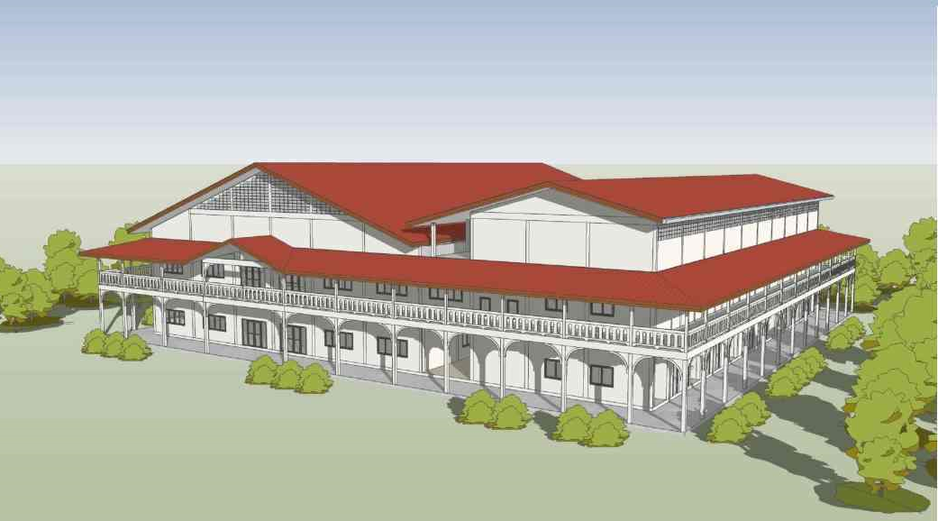 ขอเชิญร่วมถวายผ้าป่าสามัคคี

สร้างศาลาปฏิบัติธรรม ที่พัก และห้องน้ำ

ณ สถานปฏิบัติธรรมป่าวิเวกสิกขาราม อ.พล จ.ขอนแก่น

วันอาทิตย์ที่ ๑๓ กุมภาพันธ์ พ.ศ. ๒๕๖๕ เวลา ๑๑.๐๐ น.
เนื่องในโอกาสช่วงเทศกาลวันมาฆบูชา ซึ่งเป็นวันสำคัญที่พระพุทธเจ้าได้ประชุมสงฆ์ และแสดงโอวาทปาฏิโมกข์ การไม่ทำบาปทั้งปวง การทำกุศลให้ถึงพร้อม การทำจิตให้ผ่องใสปราศจากโลภโกรธหลง ด้วยเหตุนี้จึงขอเชิญพุทธบริษัททุกท่านบำเพ็ญกุศล ทาน ศีล ภาวนา ที่บ้าน และร่วมเป็นเจ้าภาพสร้างศาลาปฏิบัติธรรมรวมใจสามัคคี น้อมถวายเป็นพุทธบูชา
ขออานุภาพสมเด็จพระพุทธเจ้าองค์ปฐมสิขีทศพลที่ ๑ พระพุทธเจ้าทุกพระองค์ พระปัจเจกพุทธเจ้าทุกพระองค์ พระรัตนตรัย และอำนาจบุญกุศลที่ท่านได้ทำในครั้งนี้ ขอให้ทุกท่านมีความเจริญทั้งทางโลก ทางธรรม พ้นจากกองทุกข์ เข้าถึงพระนิพพาน ภัยอันตรายทั้งปวงและโรคระบาดโควิด-19 สลายไป ขอให้บ้านเมืองสงบ ให้ประชาชนทุกท่านมีสัมมาทิฏฐิ มีความสามัคคีกัน.
คณะพุทธบริษัทสมเด็จพระพุทธเจ้าองค์ปฐมสิขีทศพลที่ ๑

กำหนดการ
วันที่ ๑๒ – ๑๖ ก.พ. ๖๕ ร่วมปฏิบัติธรรมในโอกาสวันมาฆบูชา(ทั้งที่วัดและที่บ้าน)
วันที่ ๑๒ ก.พ. ๖๕ เวลา 16.00 น. พิธีบวงสรวงพระ
วันอาทิตย์ที่ ๑๓ ก.พ. ๖๕ เวลา ๐๙.๐๐ น. ตั้งกองผ้าป่าสามัคคีสร้างศาลาปฏิบัติธรรมรวมใจสามัคคี
เวลา ๑๑.๐๐ น. ถวายภัตตาหารเพล ถวายผ้าป่าสามัคคีฯ (ผู้แทนที่อยู่วัดถวาย)
กรวดน้ำอุทิศบุญกุศล ให้ญาติทุกภพทุกชาติ เจ้ากรรมนายเวร เปรต สัมภเวสี
เทวดา พรหม ทั้ง ๓ โลก และอธิษฐานขอพรพระ
(ถ่ายทอดสดออนไลน์ เริ่ม ๑๑.๓๐ น. แสดงธรรม เสร็จแล้วถวายผ้าป่า กรวดน้ำอุทิศ ขอพรพระ)
วันมาฆบูชาที่ ๑๖ ก.พ. ๖๕ เวลา 20.00 น. หลังทำวัตร แสดงธรรมเทศนา
(ถ่ายทอดสดทางออนไลน์)
หมายเหตุ ท่านที่ไม่สามารถมาร่วมงานได้ สามารถโอนปัจจัยเข้าบัญชี
1.พระวิชัย ศิริผลหลาย ธ.ทหารไทย สาขาบ้านไผ่ เลขที่ 384-2-38156-2
2.พระวิชัย ศิริผลหลาย ธ.ไทยพาณิชย์ สาขาเมืองพล เลขที่ 792-213143-4
และกรุณาแจ้งให้ทราบด้วย เพื่อจะได้นำปัจจัยเข้ากองผ้าป่า ที่เบอร์โทรแม่ชีรุ่ง 08-4603-0946

